Page HTML 5 de base que vous nommerez : snoopy.html
<!DOCTYPE html>
<html lang="en">
<head>
<meta charset="UTF-8">
<meta name="viewport" content="width=device-width, initial-scale=1.0">
<title>Document</title>
</head>
<body>

</body>
</html>

Dans le <BODY>
Ajout du texte dans une balise <p> (copier/coller le texte ci-dessous à chaque fois)
<p>Snoopy est un chien, personnage principal du comic strip Peanuts, de race beagle qui a fait sa première apparition le 4 octobre 1950. Lui et son maitre Charlie Brown sont les personnages principaux de la bande dessinée. Dans le comic, son comportement devient progressivement « humain » : il se met à marcher sur deux pattes, à penser et à philosopher.
Il passe aussi son temps à se relaxer sur le toit de sa niche en se couchant sur le dos.</p>

Ajout d’une image dans une balise <img> (l’image se trouve dans TD n°6)
<div class="image"><img src="couverture.png" width="300" height="300" alt=""/></div>
On teste dans un navigateur.
On améliore le texte avec une police exotique nommée Satisfy.
Dans le <HEAD> on ajoute les lignes suivantes trouvées sur google fonts :
<link rel="preconnect" href="https://fonts.googleapis.com">
<link rel="preconnect" href="https://fonts.gstatic.com" crossorigin>
<link href="https://fonts.googleapis.com/css2?family=Satisfy&display=swap" rel="stylesheet">
On insert une balise <STYLE> </<STYLE> à la main ou avec CSS designer
Puis entre ces deux balises styles on déclare les propriétés CSS suivantes :
p{
font-family: "Satisfy", cursive;
font-weight: 400;
font-style: normal;
text-align: justify;
width: 500px;
margin-right: auto;
margin-left: auto;
margin-Top: 250px;
font-size :25px;
}
On teste dans un navigateur.

Le texte est centré et l’image est en dessous du texte. Chaque div se place en dessous de la précédente.
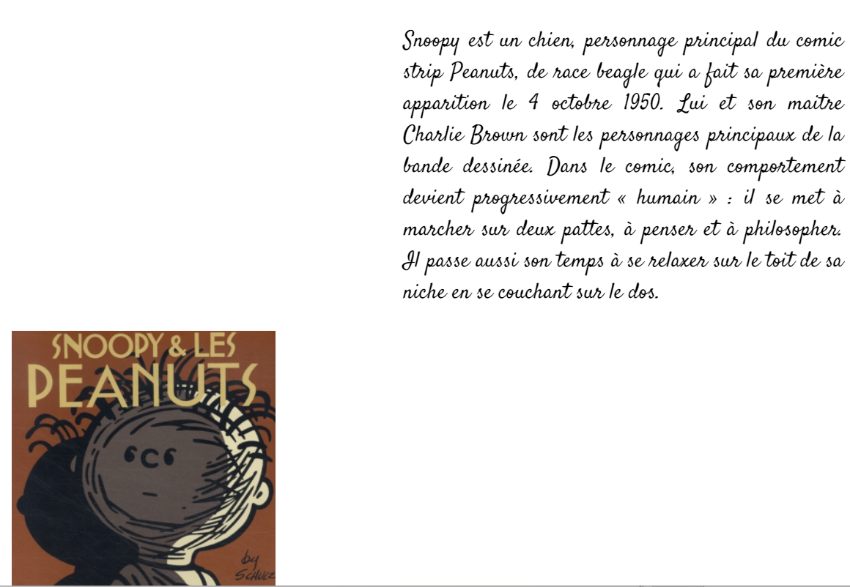

Mise en page FLEX : Les div peuvent cette fois être les unes à côté des autres
Dans le <BODY>
Nous allons enfermer le texte dans une div class=txt et l’image dans une div class=image
Puis une div class=container va englober le tout avec une méthode FLEX
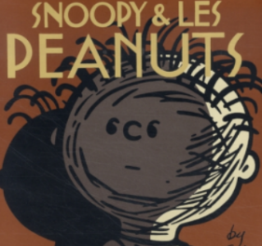
Container
Snoopy est un chien, personnage principal du comic strip Peanuts, de rac

div txt

div image

<body>
<div class="container">

<div class="txt">
<p>Snoopy est un chien, personnage principal du comic strip Peanuts, de race beagle qui a fait sa première apparition le 4 octobre 1950. Lui et son maitre Charlie Brown sont les personnages principaux de la bande dessinée. Dans le comic, son comportement devient progressivement « humain » : il se met à marcher sur deux pattes, à penser et à philosopher.
Il passe aussi son temps à se relaxer sur le toit de sa niche en se couchant sur le dos.</p>
</div>

<div class="image"><img src="couverture.png" width="300" height="300" alt=""/></div>

</div>
</body>

Dans le HEAD
Ajoutons les propriétés du container dans sa class CSS et surtout display FLEX
.container {
display:flex;
justify-content:center;
width: 100%;
background-color:#8b7F59;
}

On teste dans un navigateur.
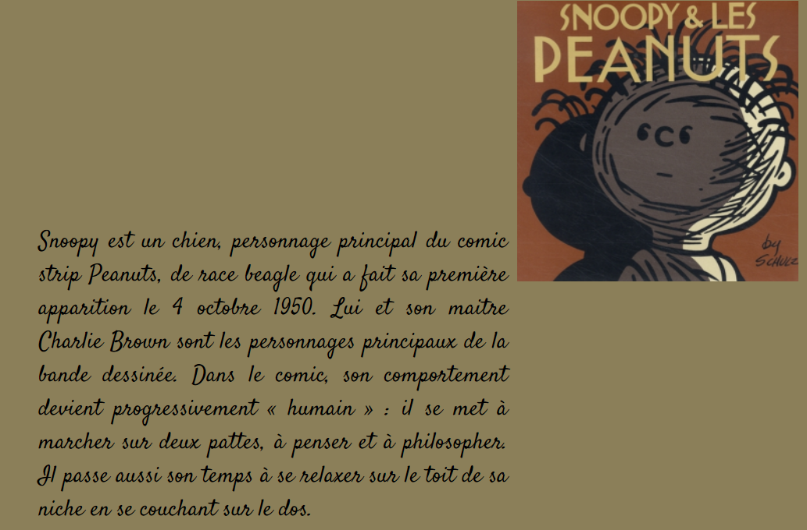
Et maintenant la nouveauté :
Un peu de responsive avec l’utilisation des media queries qui permettent de modifier l'apparence d'un site ou d'une application en fonction du type d’écran.
Dans le HEAD

Dans les balises <style> </style> On ajoute le code suivant à la suite des propriétés CSS
@media screen and (max-width: 700px) {

}

Il signifie que lorsque vous allez réduire la taille de l’écran en dessous de 700px, les propriétés CSS vont changer
On commence par changer de couleur de fond le container:
@media screen and (max-width: 700px) {

.container {
background-color:#FFFFFF;
}

On teste dans un navigateur puis on réduit la fenêtre, le fond doit devenir blanc
Puis on change l’alignement du container
@media screen and (max-width: 700px) {

.container {
flex-direction: column;
background-color:#FFFFFF;
}

On teste dans un navigateur puis on réduit la fenêtre, le texte doit se trouver au-dessus de l’image
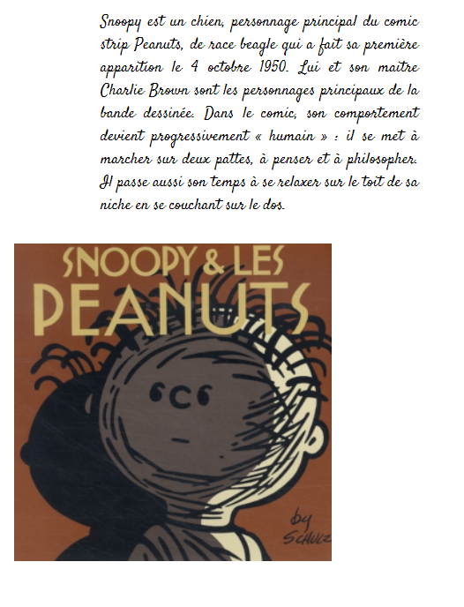

Puis on change la taille du texte et les marges
@media screen and (max-width: 700px) {

.container {
flex-direction: column;
background-color:#FFFFFF;

p{
font-family: "Satisfy", cursive;
font-weight: 400;
font-style: normal;
text-align: justify;
width: 300px;
margin-right: auto;
margin-left: auto;
margin-Top:10px;
font-size :15px;

.image{
margin-Top: 1px;
padding-left: 1px;

}
On teste dans un navigateur puis on réduit la fenêtre

Dernière étape ajouter une vidéo externe (youtube par exemple) :
Ajouter le code d’intégration de cette vidéo : https://youtu.be/WEziFKqrW6A
Clic droit copier le code d’intégration :
Dans le <BODY>
Coller ce code en dessous de l’image.

Ressources pour un menu simple en CSS :

Créer un menu horizontal simplissime en CSS - Web Formation (juliencrego.com)

